（ ）1.試求(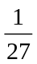)³×81² = (A) (B)1 (C)3 (D)9

（ ）2.在同一直角坐標平面上，函數y = log₁₀x與y = 10^{x}的圖形共有幾個交點？ (A)0 (B)1 (C)2 (D)3

（ ）3.設4^{x+2} =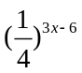，則x = (A)1 (B)2 (C)3 (D)4

（ ）4.台灣高鐵共有8站，其中台北、台中及左營為大站，板橋、桃園、新竹、嘉義及台南為小站。設大站到大站之間所使用的車票為藍色共有種，小站到小站之間所使用的車票為白色共有種，其餘為灰色共有種；若往返車票視為不同種，則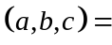 (A)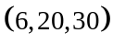 (B)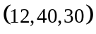 (C)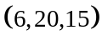 (D)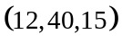

（ ）5.設L₁：2x + y = 1，L₂：x − ay = 2，L₃：2x − y = 3，L₄：bx + 4y = 4為四直線，其中a與b均為實數。若L₁與L₂平行，且L₃與L₄平行，則ab =？ (A)4 (B)3 (C)2 (D)1

（ ）6.若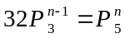，則 (A) (B) (C) (D)

（ ）7.求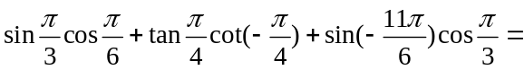？ (A) − 2 (B)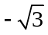 (C)0 (D)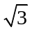

（ ）8.化簡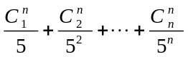得 (A)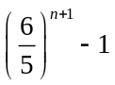 (B)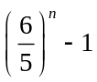 (C)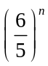 (D)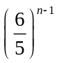

（ ）9.甲、乙、丙、丁四人到自動販賣機去買飲料，若販賣機裡有5種不同的飲料，每種飲料最少有4瓶，若每人只買一瓶飲料，則此四人購買飲料的方式有幾種？ (A)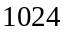 (B)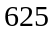 (C)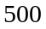 (D)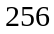

（ ）10.若為正整數，且、、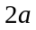為等比數列，則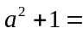 (A) (B) (C) (D)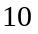

（ ）11.已知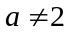，若方程式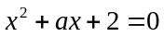之二根差的平方與方程式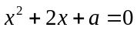之二根差的平方相等，則 (A)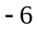 (B)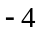 (C)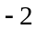 (D)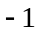

（ ）12.若6對夫婦排成一列，且每對夫婦必須相鄰，則共有幾種不同排法？ (A)2 × 6! (B)(3!)² × 2⁶
(C)2 × (3!)² × 2⁶ (D)2⁶ × 6!

（ ）13.設點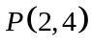，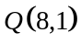，則向量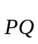為何？ (A)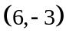 (B)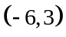 (C)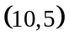 (D)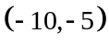

（ ）14.下列何者為多項式？ (A)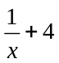 (B)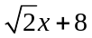 (C)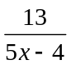 (D)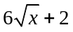

（ ）15.設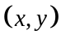滿足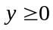、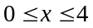、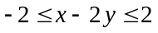，試問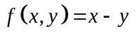之最大值為何？ (A) (B) (C) (D)

（ ）16.求級數7 + 8 − 9 + 10 + 11 − 12 +……到第99項的和，其中級數每一項的絕對值成等差數列且3的倍數項為負數 (A)1778 (B)1782 (C)1888 (D)1906

（ ）17.平行四邊形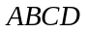的四個頂點為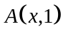、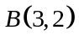、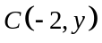、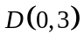，則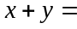 (A)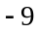 (B) (C) (D)

（ ）18.已知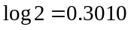、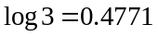，則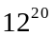為幾位數？ (A)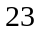 (B)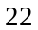 (C)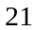 (D)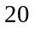

（ ）19.化簡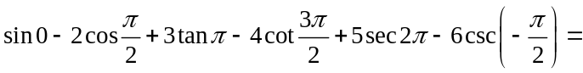 (A) (B) (C) (D)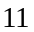

（ ）20.若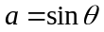，則下列敘述何者恆為正確？ (A)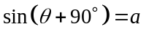 (B)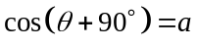 (C)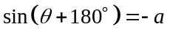 (D)